**YDFYXJ-2024023号**

**扬州大学附属医院**

**东西区冷却塔清洗保养及冷却水处理项目**

**询价文件**

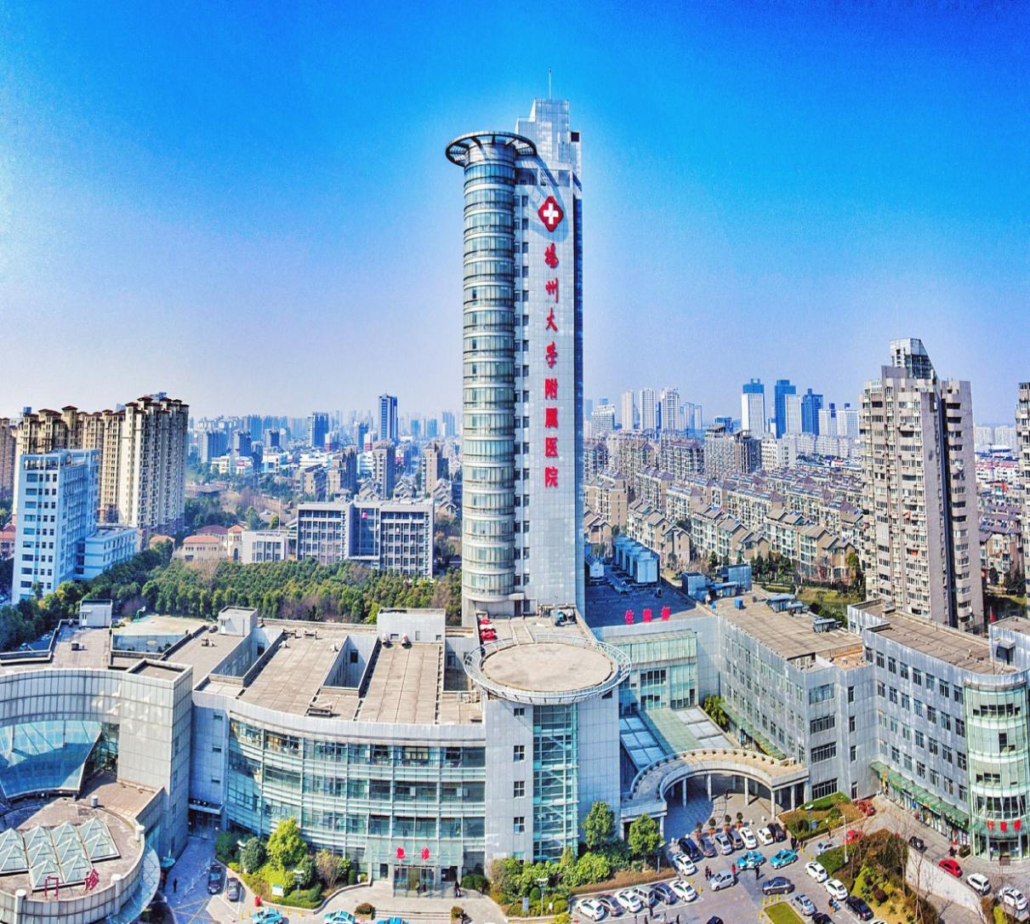

采 购 人：**扬州大学附属医院**

发 放 日 期：**2024年6月12日**

**一、投标邀请书**

：

扬州大学附属医院东西区冷却塔清洗保养及冷却水处理项目（编号：YDFYXJ-2024023号）进行邀请招标。现诚邀贵方对该项目进行投标，并将有关项目概况及事宜告知如下：

1.项目名称：扬州大学附属医院东西区冷却塔清洗保养及冷却水处理项目

2.项目地点：扬州大学附属医院

3.最高限价：2.43万元，投标报价高于最高限价作废标处理。

4.投标人企业资质条件：

4.1投标人应具备《中华人民共和国政府采购法》第二十二条规定的条件。

5.拒绝下述供应商参加本次采购活动：

5.1供应商单位负责人为同一人或者存在直接控股、管理关系的不同供应商，不得参加同一协议项下的政府采购活动。

5.2投标人采购活动前3年内在经营活动中没有重大违法记录的书面声明**（原件）**

5.3供应商被“信用中国”网站（www.creditchina.gov.cn）、“中国政府采购网”(www.ccgp.gov.cn)列入失信被执行人、重大税收违法案件当事人名单、政府采购严重违法失信行为记录名单。

6.被邀请的供应商可以拒绝对本单位的投标邀请书做出报价，但一经做出报价，即被视为认可以上要求，且不可撤回。否则本单位在此后的三年内，将拒绝该公司参加本单位的所有采购活动。

7.投标报价采用总承包方式，包含但不限于提供的增值税、各种税费、各种规费、材料费、安装费、检测费、验收费、运输费、装卸费、保险费、维修费、人工费、管理费、资料费、机械使用费、工具使用费、进品商品关税等进口环节税、政策性文件规定的各项应有费用、质保期内的维保费等直至完成本项目发生的所有费用和利润，招标文件未列明，而投标人认为必需的费用也需列入报价，同时投标人应将招标交易费用考虑在投标报价中。招标文件中另有规定的除外。

8.被邀请的供应商应就以下采购清单中的服务及相关要求，**在2024年6月18日上午10：30**前，向本单位做出一次性书面报价（单价及总价）。该报价一经本单位认可，即为签约的协议价，此价格为交货地验收价格，包括货物价款、包装费、装卸费和运输费等验收前所有费用。报价用人民币报价，单位为元，保留两位小数，并盖单位公章方为有效。报价资料均须盖章并封袋密封。货物招标文件标准文本中的“协议条款”、投标邀请书和签约方的报价函将作为协议的组成部分。

9.本项目不分包，报价时请详细列明东西区冷却塔清洗保养及冷却水处理项目需求和具体参数，如因表述不详影响中标，责任自负。

10.被询价的供应商对本次东西区冷却塔清洗保养及冷却水处理项目制作中涉及的工艺知识产权负责。一旦出现侵权，由乙方负全部责任。

11.评标办法：询价小组在报价截止时间后对收到的合格报价文件组织评审，评标采用**最低价中标**。

12.协议结算方式：本协议价款采用固定总价协议方式确定。

13.项目款支付：合同生效后，乙方按甲方需求即时配送，并将货品送到甲方指定地点，交货完毕后按实结算费用。每次结算(结算金额以甲方签收的供应数量*中标单价计算），乙方开具的正规增值税发票等材料交甲方办理付款手续，甲方凭手续齐全的单据付款。**（以上均不计息）**

14.标书送达时间：**2024年6月18日上午10：30**前**（北京时间）**

标书送达地址：扬州市邗江中路368号扬州大学附属医院西区行政楼四楼采购中心405

联系人：胡老师 联系电话：0514—82099555

15.开标有关信息

开标时间：**2024年6月18日上午10：30（北京时间）**

开标地点：扬州市邗江中路368号扬州大学附属医院西区行政楼四楼采购中心404

16.投标有效期为45日历天内有效。

17.投标相关格式附后。

18.**供应商如确定参加投标，请如实填写招标文件内《供应商参加投标确认函》，并在接收截止时间前将加盖公章的确认函扫描件发送至电子邮箱（hoytyzdx@qq.com）。（投标确认函格式附后）**

19.如贵方确认参加投标，可凭投标确认函原件、营业执照、法人授权委托书原件、经办人身份证复印件、投标函原件、投标函附录原件（以上资料须加盖企业单位公章并密封递交 ）于**2024年6月18日上午10：30**前递交至扬州市邗江中路368号，扬州大学附属医院西区行政楼四楼采购中心405，未在规定时间前递交投标资料的投标单位视为放弃本次投标。

20.如有疑问，请贵方与采购人联络。

采 购 人：扬州大学附属医院

地 址：扬州市邗江中路368号

联 系 人：胡老师

联系电话：0514—82099555

**二、项目需求**

**1.项目概况**

1.1项目名称：扬州大学附属医院东西区冷却塔清洗保养及冷却水处理项目

1.2项目编号：YDFYXJ-2024023号

1.3项目地点：扬州大学附属医院

1.4最高限价：2.43万元，投标报价高于最高限价作废标处理。

1. **采购项目内容及要求**

**2.1东西区医院冷却塔清洗保养及冷却水处理参考报价清单**

|  |  |  |  |  |
| --- | --- | --- | --- | --- |
| 序号 | 分项名称 | 型号、名称 | 单位 | 数量 |
| 1 | 冷却塔物理清洗 |  | 台 | 14 |
| 2 | 冷却塔电机保养 |  | 台 | 14 |
| 3 | 冷却塔电机皮带更换 |  | 根 | 39 |
| 4 | 清洗药剂 | 清洗剂 | kg | 80 |
| 5 | 缓蚀剂 | kg | 80 |
| 6 | 除垢剂 | kg | 90 |
| 7 | 预膜剂 | kg | 80 |
| 8 | 灭菌灭藻剂 | kg | 150 |
| 9 | 水稳剂 | kg | 80 |
| 10 | 保湿剂 | kg | 80 |
| 11 | 过滤器拆洗1次/年 | 泵前过滤器 | 台 | 12 |
| 12 | 水系统过程检测费 | 水质报告 | 次 | 6 |

**注：**1.以上报价包含从维护到交付采购人使用所包含的一切费用，包括但不限于增值税、销售税及其它税费、各种规费、运输费、装卸费、仓储费、包装费、设计费、制作费、材料费、安装费、管理费、安全文明施工费、资料费、机械使用费、工具使用费、人工降效费（因操作空间有限）等直至合同有效期内各项应有费用及其他有关的为完成本项目发生的所有费用和利润。招标文件未列明，而投标人认为必需的费用也需列入报价中。

2.本维护项目为“交钥匙项目”，以上维保清单内容为预估量，请投标人自行核算完成本维保项目具体清单数量及内容，确保冷却塔维保期内正常运行。

3.维保响应时间：响应时间1小时，4小时内赶至现场.

4.本项目水处理过程中所用的清洗药剂必须是安全无腐蚀、对空调制冷设备系统无任何损伤的清洗剂，参考品牌：上海康星、河北五吉。（成交人签订合同前需提供清洗药剂样品、产品使用说明书等材料，待采购人确认后方可使用）

**二、维保期限：一年**

**三、维保与管理要求**

1.冷却水水处理质量要求达到《蒸气压缩循环冷水（热泵）机组》GB/T18430.1‐2007 中冷却循环水水质要求和冷却塔机组安装操作维护手册中制冷机组最佳工作状态的要求，并满足相关部门、行业质量管理所需的检验要求。

2.维保方须提供全年 24 小时应急维修服务。若遇突发情况（含节假日），维保方接到甲方报修电话后须在2小时内到场处理。

3.若遇制冷主机发生与冷却水系统相关的故障，维保方须在现场积极配合处理。

4.维保方应加强巡视检修，预防故障发生。对中小型故障，维保方须在24小时内处理完毕；对涉及需大修或停机等故障时，应尽快确诊，并提出书面维修方案及维修时间报甲方审批，备料后 3 日内处理完毕，故障处理完毕后3日内提出对故障发生原因及处理经过报告。

5.维保方须委派维修经验丰富的工作人员负责日常设备设施的运行巡检、突发故障的处理等，现场维保人员应保持固定，并持相应资格证书上岗操作(电工证、焊工证、高空作业证、水质化验证等)，并为本单位正式员工。

6.维保方须及时完成维修保养工作，发现问题须第一时间解决，各设备不准带病运行，若因设备带病运行致使故障扩大，维保方须承担由此导致的全部责任。

7.维保方应配备齐全日常检修的工具、设备。

8.维保方制定的维保方案应齐全、严谨，并具有严格的操作性，可严格执行。

9.维保人员应及时清除维保设备与系统中的灰尘、污垢，保持系统的干净清洁，提升工作效率，通过对系统的全面检测维护，保障系统安全稳定运行。

10.冷却塔机组设施的维护保养必须达到原设计、使用的效果。若因维护、保养不到位，导致发生意外或造成损失，维保单位须承担由此带来的一切责任。

11.维护保养必须确保和满足甲方冷却塔机组的正常运行。在保证机组正常运行的情况下，维保方按照相关技术要求对设备的易损件或不再具有正常功能的零部件进行更换及维修。

12.维保范围内各设备的零部件由维保方提供的，必须保证为所保养的设备使用，且须为合格的原装产品，经更换维修的零部件须执行国家“三包”政策。

13.每次维护保养内容完成后，必须经甲方使用部门现场验收确认合格。

14.维保方须按相关国家规范及行业标准的规定，定期对冷却循环水进行水质监测（含军团菌等），并提供合格的书面第三方检测报告。若因水质不合格或检测频次不够而引起上级管理部门的各种处罚、惩罚，维保方须承担全部责任，而且甲方保留追加维保方维保不合格的处罚措施。

15.维保方要针对甲方冷却塔、冷却水水处理、配电柜以及系统实际情况制定专项详细的维修、保养项目以及操作规程和应急预案，各方案应详细、完善，具有可操作性。

16.维保方各维修、保养记录需采取统一标准化的格式。

17.维保人员须遵守甲方规章制度，并按甲方制定的工作场地、范围和线路进行工作。

18.维保方须列出冷却塔、水处理药剂等易损件或配件清单单价表（含品牌、型号、产地、含税单价等信息）。

19.维保过程中，易损件或配件材料单价在 500 元（含）以下的由维保方自行承担；对于单价在 500 元以上的材料，甲方只承担材料费，不再承担其他任何费用，由维保方负责免费更换维修。

20.维保方须按中央空调系统供冷启动前、正常运行、供冷结束后三阶段分别制定详细的维保、保养项目以及操作规程和应急预案。

21.维保方各阶段维修保养项目至少包括以下内容：

21.1.供冷启动前：维保方须在每年 4 月的第一周内联系甲方，准备供冷启动前的维保工作。

1) 清洗、处理填料，做到填料安放整齐、填料清洁。

2) 检查检修塔体各接水管路、补水装置、布水器、积水盘、导风板、塔体、风筒等部件，若有隐患，及时修补、固定，各布水、集水部位要清洁干净，保证水流畅通、水流均匀。

3) 检查检修风机电机、风机扇叶等，使其达到最佳工况标准。

4) 检查检修风机配电柜，及时消除隐患。

5) 检测冷却塔噪声，采取适当降噪措施，将系统噪声控制在标准范围内。

6) 制冷机组启动前应进行冷却水系统清洗和预膜处理，清洗和预膜程序按人工清扫、水清洗、化学清洗、预膜处理顺序进行。

7) 水处理药剂配方和操作条件应根据甲方换热设备的材质、水质、温度等因素分析后综合确定。

8) 检查检修系统管路，清洗管路过滤器，检查各部件连接密封情况。

9) 测试分析系统流量、压力等运行参数，根据运行记录，分析处理问题并逐一解决。

21.2.正常运行期间：维保方必须对甲方设备负责日常维护，每周至少进行巡检一次，每次完成保养或维修工作后，向甲方提供《维修记录表》。须至少每周对冷却水水质分析检测一次。主要分析检测指标：PH值、浊度、电导率、总磷、总铁、总硬度、总碱度等。

1)冷却水运行过程中，维保方在保证机组正常可靠运行的前提下，须采取适当节水措施，最大限度地节约水耗。

2)检查检修冷却塔布水、集水、补水装置，调整系统水流量，使冷却塔运行在最佳工况。

3) 检查检修风机、配电柜等部位，做到风机运行平稳，气流顺畅，各电气部位安全可靠。

4) 水处理药剂贮存应符合国家相关规定，贮存在甲方指定的场所。

5) 维保方须完成水处理药剂添加、污水排放等工作。水处理药剂应均匀地投加到循环冷却水中，并根据水质结果、排污量等指标动态调整药剂投放量，以保证药剂合理浓度。

6) 维保方须根据水质指标，科学添加药剂，对腐蚀、结垢、菌藻的综合处理控制，力求达到水处理成本最低、动力消耗最小、环境危害最小的统一。

7) 维保人员现场取水样时须有甲方机组运行人员的监督。

8) 每次加药、排污要有甲方运行人员的监督，药剂名称、药剂用量、排污量等要有详细记录。

9) 检查检修系统管路、过滤器、温度计、压力表等部件，及时清洗、处理，确保管路密封、保温良好， 检测仪表显示准确，管路畅通无超额水阻力。

10)测试调整系统流量、压力等运行参数，以满足制冷机组需要。

11) 检查检修风扇、皮带、电机、减速器、轴承、配电柜、电气连接、指示灯等部位，发现隐患或不能正常工作的及时维修、更换解决。

21.3.供冷结束后：维保方在接到甲方供冷结束的通知后，在一周内完成供冷结束阶段的维保工作。

1) 完成冷却水系统、冷却塔以及各管路排空作业，完成冬季防冻工作。

2) 完成冷却塔等设备配电柜断电作业。

3) 完成冷却塔区域周围卫生清洁工作，做到环境干净整洁。

4) 维保结束后，在一周内提供整个冷却水系统年度维护保养报告和下一制冷季维修保养方案，针对存在的问题维保方须提出书面合理化建议和实施方案，以便更好地优化系统。

**3.服务协议**

投标人的服务协议应按不低于招标文件中提出的所有服务要求的标准做出响应。其基本服务要求如下：

3.1投标人所提供的货物开箱后，发现有任何问题（包括外观损伤），必须以使用方能接受的方式加以解决。

3.2明确售后服务能力（**包括交货期、保修期时限、培训、售后服务、维护响应时间、是否提供备用机等**）。

3.3在设备的设计使用寿命期内，投标人应能保证使用方更换到原厂正宗的产品，确保产品的正常使用。

3.4其他服务。

**投标文件格式**

**投标文件**

项目名称：

招标人：

投标申请人： （ 盖 章）

法定代表人或其委托代理人：（签字或盖章）

地 址：

日 期： 年 月 日

**目录**

1.投标确认函原件；

2.营业执照复印件加盖公章；

3.没有重大违法记录的书面声明

4.法人授权委托书原件、经办人身份证复印件加盖公章；

5.投标函原件；

6.投标报价表；

7.投标分项报价表

8.投标人认为需要提供的其他材料。

**（一）投 标 确 认 函**

扬州大学附属医院：

我公司已收到贵公司关于扬州大学附属医院东西区冷却塔清洗保养及冷却水处理项目（编号：YDFYXJ-2024023号）招标的**《投标邀请书》**。经过认真研究，我公司决定参加本次投标，并履行招标要求的所有程序。特此确认！

投标人（盖章）：

2024年 月 日

附：

**供应商联系表**

|  |  |  |  |
| --- | --- | --- | --- |
| 单位名称 |  | | |
| 统一社会信用代码 |  | | |
| 单位地址 |  | | |
| 法定代表人 |  | 单位电话 |  |
| 项目联系人 |  | 邮 箱 |  |
| 联系人电话 |  | 联系人手机 |  |
| 所投项目名称 |  | | |

**备注：1.请准备参与本项目投标的供应商如实填写（以上信息均为必填内容）后邮件至采购中心（邮箱：hoytyzdx@qq.com，固定电话：0514-82099555）。**

**2.因投标人填写有误，造成以上信息资料的不实将由投标人承担责任。**

**（二）营业执照副本**

**（三）参加本次采购活动前 3 年内在经营活动中没有重大违法记录的书面声明**

**(参考格式)**

**声 明**

我公司郑重声明：参加本次采购活动前 3 年内，我公司在经营活动中没有因违法经营受到刑事处罚或者责令停产停业、吊销许可证或者执照、较大数额罚款等行政处罚。

投标人名称（公章）：

法定代表人或授权代表签字：

日 期： 年 月 日

**（四）法人代表授权委托书**

本授权委托书声明：我 系 的法定代表人，现授权委托我单位的(姓名)为我公司代理人。代理人在项目招投标活动中所签署的一切文件和处理与之有关的一切事务，我均予以承认。

代理人无转委权。特此委托。

投标人：(盖章)

法定代表人：(签字并盖章)

日期： 年 月 日

代理人姓名： 签字:

**身份证：**

|  |  |
| --- | --- |
|  |  |

（五）投标函

致：扬州大学附属医院

根据贵方项目投标邀请，项目编号为，我方针对该项目的投标报价为（大写： ）元人民币。并正式授权的下述签字人（职务和职称）代表投标人（投标人名称），提交招标文件要求的全套投标文件，包括：

1.投标文件；

2.其他资料：

据此函，签字人兹宣布同意如下：

1.我方已详细审核并确认投标邀请书，包括修改文件（如有时）及有关附件。

2.一旦我方中标，我方将组建项目组，保证按协议协议书中规定的日期完成项目。

3.我方同意所提交的投标文件在投标邀请书规定的投标有效期内有效，在此期间内如果中标，我方将受此约束。

4.除非另外达成协议并生效，你方的中标通知书和本投标文件将成为约束双方的协议文件的组成部分。

5.其他补充说明：

与本投标有关的一切正式往来通讯请寄：

地址：邮编：

电话：传真：

投标人：(全称、盖章) 投标人代表：（签字）

日期：年月日

**（六）投标报价表**

供应商名称（盖章） 采购项目编号:

|  |  |
| --- | --- |
| **项目名称** | **总报价 (小写)** |
|  |  |
| **总报价（大写）：** | |

投标人： (盖单位公章)

地址： 邮编：

电话： 传真：

法定代表人： (签字或盖章)或授权委托人： (签字)

日期：

**（七）投标分项报价表**

供应商名称（盖章） 采购项目编号:

投标人： (盖单位公章)

地址： 邮编：

电话： 传真：

法定代表人： (签字或盖章)或授权委托人： (签字)

日期：

**维保协议**

项目名称：**扬州大学附属医院东西区冷却塔清洗保养及冷却水处理项目**

协议编号：**YDFYXJ-2024023**

甲方：**扬州大学附属医院采购中心**

乙方：

根据《中华人民共和国政府采购法》、《中华人民共和国民法典》《中华人民共和国质量法》等法律法规的规定，甲乙双方就扬州大学附属医院东西区冷却塔清洗保养及冷却水处理项目询价结果，遵循平等、自愿、公平、诚实信用原则，经甲乙双方友好协商签署本协议：

**一、协议项目**

1.项目名称：**扬州大学附属医院东西区冷却塔清洗保养及冷却水处理项目。**

2.本项目维保配件等要求。

**二、协议金额**

1.本协议总价：**人民币元整（¥）**

2.以上协议总金额包含但不限于提供的增值税、各种税费、各种规费、产品费用、材料费、安装费、检测费、维修费、运输费、装卸费、保险费、人工费、管理费、调试费、培训费、资料费、机械使用费、工具使用费、进品商品关税等进口环节税、政策性文件规定的各项应有费用、质保期内的维保费等直至完成本项目发生的所有费用和利润。

**三、付款方式**

甲方付款方式：付款方式为在验收、调试合格后，乙方凭甲方的验收单及开具的正规增值税发票等材料向甲方办理付款手续，甲方凭手续齐全的票据向乙方支付协议价的100%。（**以上均不计息**）。

**四、转包或分包**

本协议禁止转包，本协议范围的服务，应由乙方直接提供的，不得转让他人提供。

**五、质保期**

1.商品质保期 / 年，质保期自甲方验收合格之日起计算。

2.质保期内，所有维修、更换服务均为上门服务，由此产生的费用乙方自行承担。若同一质量问题经两次维修仍无法修复的，乙方负责包换。

3.质保期后，乙方仍提供维修服务，收取成本费（免收人工费，差旅费）。

**六、交货时间和地点**

1.本项目服务期自合同签订之日起1年，服务期内按照协议约定至**扬州大学附属医院，甲方指定地点**，完成所有维保工作。

2.在所供商品交付使用时，乙方必须向甲方提供产品说明书、质量保证书、保修卡等必须具备的相关资料和必备的附件。

**七、违约责任**

1.协议生效后，乙方逾期履行协议的，自逾期之日起，向甲方每日偿付协议总价万分之二的违约金；乙方逾期三十日不能交货的，应向甲方支付协议总价百分之五的违约金； 乙方逾期六十日不能交货的，应向甲方支付协议总价百分之二十的违约金，同时不解除协议交货责任。

2.乙方所交商品全部或部分产品、型号、规格、技术参数、质量不符合协议规定及询价文件规定标准的，乙方更换商品但逾期交货的（甲方拒绝接收的除外），按乙方逾期交货处理；乙方拒绝更换商品的，甲方可选择解除本协议或本协议的一部分，并可追究乙方的其他违约责任。

甲方：（盖章）**扬州大学附属医院采购中心** 乙方：（盖章）

法定代表人： 法定代表人：

或授权代表： 或授权代表：

电 话： 电 话：

开户银行： 开户银行：

帐 号： 帐 号：

单位地址： 单位地址：

日 期：2024 年 月 日 日 期：2024年 月 日